BAB IV
PEMBAHASAN

  - Tahapan Analisis Sistem Baru
Tahapan analisis sistem baru berguna untuk memudahkan pembaca serta memberikan gambaran untuk rancangan sistem informasi yang dihasilkan oleh sistem yang akan diusulkan atau sistem baru yang akan dibuat untuk menggantikan sistem yang lama.
    - Kebutuhan Sistem
Kebutuhan sistem dibagi menjadi dua yaitu :
- Kebutuhan Fungsional
Sistem yang dibuat harus bisa melakukan entry data dan menampilkan data berupa informasi di aplikasi dan dapat di lihat oleh pengguna (user), Sistem yang dibuat merupakan sistem berbasis aplikasi yang sudah online nantinya, dan sistem yang dibuat oleh penulis harus sesuai dengan apa yang diharapkan oleh pengguna (user) terutama dalam penyajian informasi yang menarik dan tampilan aplikasi yang menarik.
- Analisa Kebutuhan Non Fungsional
Analisis kebutuhan non fungsional dilakukan untuk mengetahui spesifikasi kebutuhan untuk sistem. Spesifikasi kebutuhan melibatkan analisis perangkat keras/hardware, analisis perangkat lunak/software,analisis pengguna/user.
- Analisis Perangkat keras/Hardware
hardware yang digunakan penulis untuk membangun aplikasi Berbasis web mobile adalah sebagai berikut:
Tabel 4.1. Analisi Perangkat Keras
PC | Labtop | Android
- Processor Intel core i5 3,0 Ghz  - RAM 16 GB  - SSD 512 GB  - HDD 1 TB  - LCD Monitor 19 “  - VGA 4 GB RADEON RX560  - DVD RW  - LAN Card  - USB 2.0, USB 3.0  - Printer, Mouse dan Keyboard | - Processor Intel core i3 1,5 Ghz  - RAM 8 GB  - SSD 256 GB  - Monitor 14 “  - VGA 2 GB NVDIA  - WIFI 2/5 GHZ  - USB 2.0, USB 3.0  - Printer | - Processor 1,5 Ghz  - RAM 2 GB  - Memori 32 GB  - Monitor 5 “  - WIFI 2/5 GHZ

- Analisis Perangkat Lunak/Software
Perangkat lunak (software) yang digunakan penulis untuk membangun aplikasi Berbasis web mobile adalah sebagai berikut:
Tabel 4.2. Analisi Perangkat Lunak/Software
PC | Labtop | Android
- Microsofot Windows 10 64 BIT  - Apower Miror dan Adroid Converter  - Xampp, Notepad ++  - Adobe photoshop C3  - Pengelola internet | - Microsofot Windows 10 64 BIT  - Apower Miror dan Adroid Converter  - Xampp, Notepad ++  - Adobe photoshop C3  - Pengelola internet | - Android 5 atau lebih tinggi  - Apower Miror, Pengelola internet

- Analisis Pengguna/User
Karakteristik user yang ada saat ini yaitu berumur 12 sampai 40 tahun. User harus mengoprasikan aplikasi dengan baik dan dapat menggunakan Internet dengan baik.
    - Resiko Sistem
Dalam setiap sistem yang dibuat oleh manusia selain memiliki keunggulan dan kelemahan, sistem juga memiliki dampak atau resiko yang ditimbulkan ketika sistem itu diterapkan. Sistem informasi berbasis komputer terutama aplikasi, menjadi terpopuler untuk saat ini tetapi resiko yang terjadi di penguna (user) yang belum mengetahui aplikasi berbasis web mobile, maka sistem informasi ini tidak akan jalan. Resiko sistem yang di buat untuk saat ini diataranya adalah, untuk membuka sebuah aplikasi di perlukan sebuah perangkat handphone atau komputer baik itu pc atau laptop atau sejenisnya yang sudah terkoneksi ke internet, masyarakat awam tidak akan bisa mengakses sistem informasi ini jika penguna (user) tidak kita didik, bagaimana menggunakan aplikasi Berbasis web mobile.
Sumber ancaman dapat muncul dari kegiatan pengolahan informasi yang berasal dari 3 hal utama, yaitu:

- Ancaman Alam
Terjadinya bencana alam seperti gempa bumi, tsunami, banjir, kebakaran, tersambar petir dan ancaman alam lainnya.

- Ancaman Lingkungan
Hal-hal yang dapat dikategorikan sebagai ancaman lingkungan seperti: penurunan tegangan listrik atau kenaikan tegangan listrik secara tiba-tiba dan dalam jangka waktu yang cukup lama, polusi, dan lain-lain.
- Ancaman manusia
- Perusak sebuah sistem untuk kepentingan pribadi (Cracker) data, pembacaan dan modifikasi data secara tidak sah.
- Pencurian data terhadap orang yang tidak bertanggung jawab.
- Kecurangan (fraud) yang dilakukan oleh orang-orang yang identitasnya tidak diketahui.
- Akses yang tidak sah oleh seseorang terhadap data milik orang lain.
  - Tahapan Design
Tahapan design bertujuan untuk memenuhi kebutuhan pemakai sistem mengenai gambaran yang jelas tentang rancangan sistem yang akan dibuat serta diimplementasikan menggunakan Context Diagram, Data Flow Diagram (DFD), Entity Relationship Diagram (ERD), Kamus Data, Flowchart serta tampilan halaman input dan output.
    - Diagram konteks
Diagram konteks adalah diagram yang terdiri dari suatu proses dan menggambarkan ruang lingkup suatu sistem. Diagram konteks merupakan level tertinggi dari DFD yang menggambarkan seluruh input ke sistem atau output dari sistem. Ia akan memberi gambaran tentang keseluruan sistem. Sistem dibatasi oleh boundary (dapat digambarkan dengan garis putus). Dalam diagram konteks hanya ada satu proses. Tidak boleh ada store dalam diagram konteks.
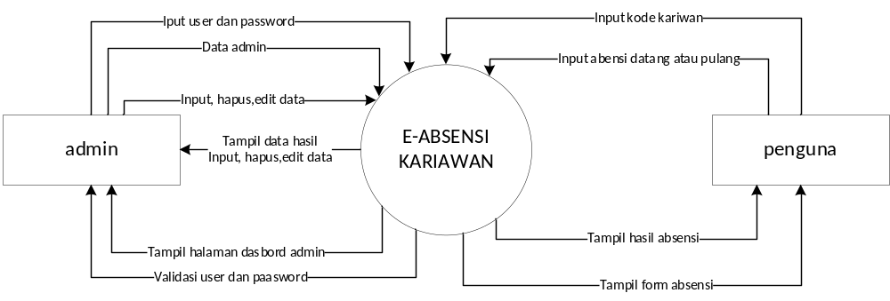
Gambar 4.1 : Context Diagram
Sumber : penulis 2024

    - Data Flow Diagram (DFD)
DFD menggambarkan sebuah sistem kontekstual data flow diagram yang akan pertama kali muncul adalah interaksi antara sistem dan entitas luar. DFD di desain untuk menunjukkan sebuah sistem yang terbagi-bagi menjadi suatu bagian sub-sistem yang lebih kecil dan untuk menggaris bawahi arus data antara kedua hal yang tersebut diatas. Diagram ini lalu "dikembangkan" untuk melihat lebih rinci sehingga dapat terlihat model-model yang terdapat di dalamnya. Adapun DFD yang ada pada aplikasi ini adalah sebagai berikut:

      - DFD Level-0
Data Flow Diagram Level 0 merupakan uraian dari diagram konteks yang masih terdapat berbagai proses atau kegiatan didalamnya. Data Flow Diagram Level 0 yang terdapat pada aplikasi web mobile dapat dilihat pada gambar berikut:
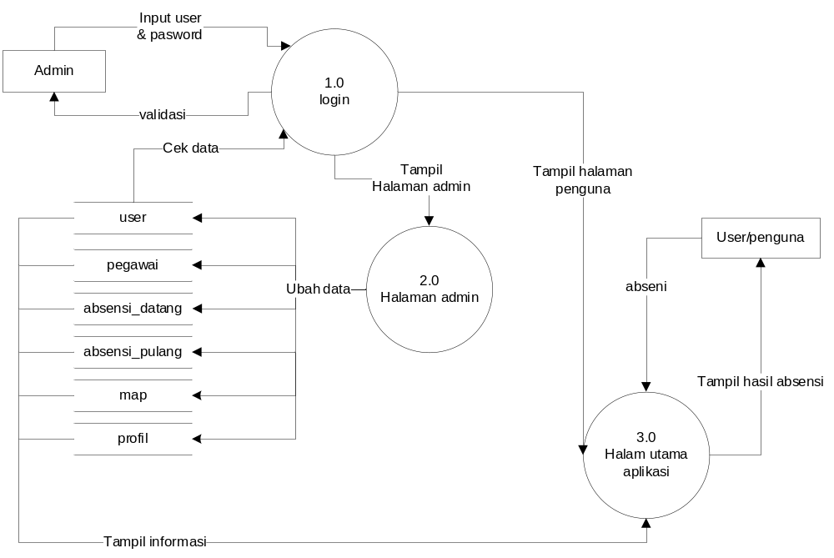
Gambar 4.2 : DFD Level-0
Sumber : Penulis 2024

      - DFD Level-1 Proses 1
Data Flow Diagram Level 1 Proses 1 merupakan uraian dari proses login yang terdapat pada DFD level 0. Data Flow Diagram Level 1 Proses 1 dapat dilihat pada gambar berikut:
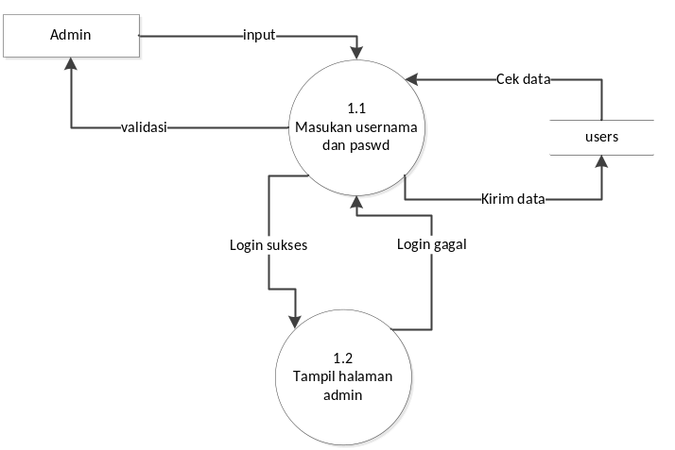
Gambar 4.3: DFD Level-1 proses 1
Sumber : Penulis 2024

      - DFD Level-1 Proses 2
Data flow diagram level 1 proses 2 merupakan penjabaran lebih detail dari DFD level 0 manipulasi data, untuk data flow diagram level 1 proses 2 dapat dilihat pada gambar berikut :
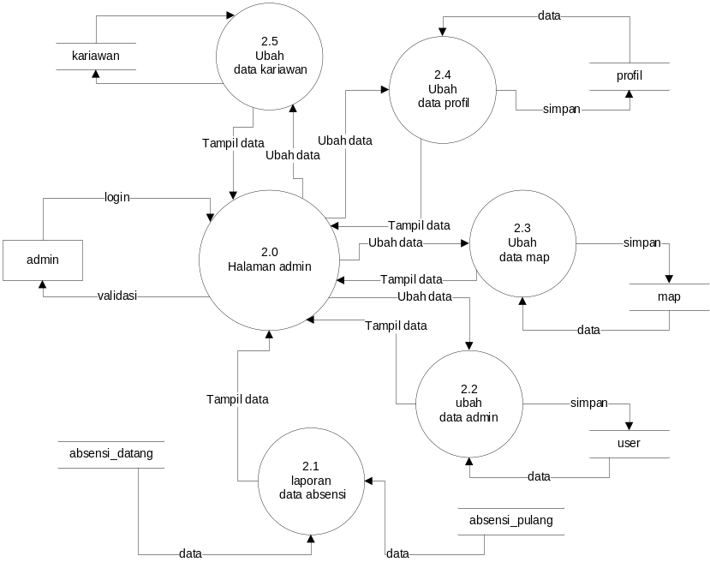
Gambar 4.4: DFD Level-1 proses 2
Sumber : Penulis 202
      - DFD Level-1 proses 3
Data flow diagram level 1proses 3 merupakan penjabaran lebih detail dari DFD level 0 halaman aplikasi, untuk data flow diagram level 1 proses 3 dapat dilihat pada gambar berikut :
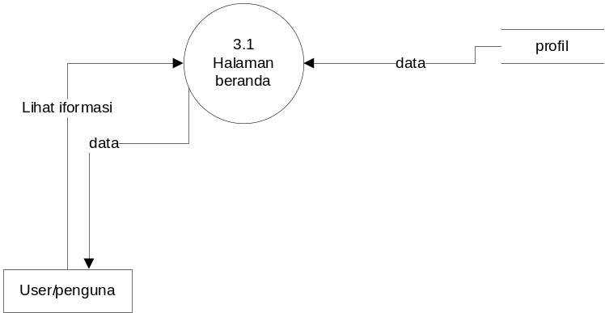
Gambar 4.5: DFD Level-1 proses 3
Sumber : Penulis 2024

    - Relasi Antar Tabel Database
Berikut ini merupakan gambaran table database yang terdapat pada sistem Berbasis web mobile :
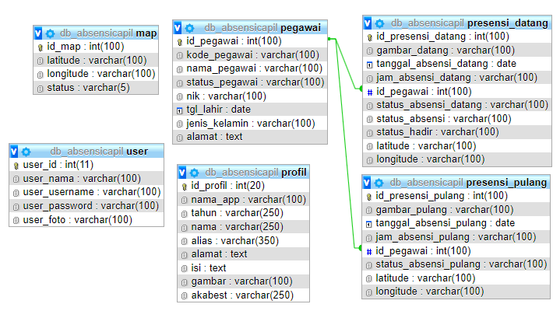
Gambar 4.7 : Relasi Antar Tabel
Sumber : Penulis 2024

    - Kamus Data (Data Dictionary)
Dengan kamus data analis sistem dapat mendefinisikan data yang mengalir di sistem dengan lengkap. Pada tahap analisis sistem, kamus data digunakan sebagai alat komunikasi antara analis sistem dengan pemakai sistem tentang data yang mengalir ke sistem, yaitu tentang data yang masuk ke sistem dan tentang informasi yang dibutuhkan oleh pemakai sistem. Pada tahap perancangan sistem, kamus data digunakan untuk merancang input, merancang laporan-laporan dan database. Kamus data dibuat berdasarkan arus data yang ada di Data Flow Diagram (DFD). Arus data di DFD sifatnya adalah global, hanya ditunjukkan nama arus datanya saja. Keterangan lebih lanjut tentang struktur dari suatu arus data di DFD secara lebih terinci dapat dilihat di kamus data.
- Tabel kategori
- Nama Database : db_absensicapil
- Nama Tabel : map
- Primary Key : id_map
- Struktur data :
Tabel 4.3 map
No | Nama | Type | Keterangan
1 | id_map | int(100) | Kunci utama
2 | latitude | varchar(100)
3 | longitude | varchar(100)
4 | status | varchar(5)
Sumber: Penulis 2024

- Tabel profil
- Nama Database : db_absensicapil
- Nama Tabel : profil
- Primary Key : id_profil
- Struktur data :
Tabel 4.4 profil
No | Nama | Type | Keterangan
1 | id_profil | int(11) | Kunci utama
2 | nama_app | varchar(100)
3 | tahun | varchar(250)
4 | nama | varchar(250)
5 | alias | varchar(100)
6 | alamat | text
7 | isi | text
8 | gambar | varchar(100)
Sumber: Penulis 2024
- Table pegawai
- Nama Database : db_absensicapil
- Nama Tabel : pegawai
- Primary Key : id_pegawai
- Struktur data :
Tabel 4.5 pegawai
No | Nama | Type | Keterangan
1 | id_pegawai | int(100) | Kunci utama
2 | kode_pegawai | varchar(100)
3 | nama_pegawai | varchar(100)
4 | status_pegawai | varchar(100)
5 | nik | varchar(100)
6 | tgl_lahir | date
7 | jenis_kelamin | varchar(100)
8 | alamat | text
Sumber: Penulis 2024

- Table absensi datang
- Nama Database : db_absensicapil
- Nama Tabel : absensi_datang
- Primary Key : id_presensi_datang
- Struktur data :
Tabel 4.6 absensi_datang
No | Nama | Type | Keterangan
1 | id_presensi_datang | int(100) | Kunci utama
2 | gambar_datang | varchar(100)
3 | tanggal_absensi_datang | date
4 | jam_absensi_datang | varchar(100)
5 | id_pegawai | int(100)
6 | status_absensi_datang | varchar(100)
7 | status_absensi | varchar(100)
8 | status_hadir | varchar(100)
9 | latitude | varchar(100)
10 | longitude | varchar(100)
Sumber: Penulis 2024
- Table absensi pulang
- Nama Database : db_absensicapil
- Nama Tabel : absensi_pulang
- Primary Key : id_presensi_pulang
- Struktur data :
Tabel 4.7 pegawai
No | Nama | Type | Keterangan
1 | id_presensi_ pulang | int(100) | Kunci utama
2 | gambar_ pulang | varchar(100)
3 | tanggal_absensi_datang | date
4 | jam_absensi_ pulang | varchar(100)
5 | id_pegawai | int(100)
6 | status_absensi_ pulang | varchar(100)
7 | status_absensi | varchar(100)
8 | status_hadir | varchar(100)
9 | latitude | varchar(100)
10 | longitude | varchar(100)
Sumber: Penulis 2024
- Tabel users
- Nama Database : db_absensicapil
- Nama Tabel : users
- Primary Key : id
- Struktur data :
Tabel 4.8 users
No | Nama | Type | Keterangan
1 | id | int(5) | Kunci utama
2 | username | varchar(25)
3 | password | varchar(50)
4 | nama_lengkap | varchar(100)
5 | email | varchar(100)
6 | id_session | varchar(100)
7 | tgl_log | varchar(25)
8 | jam_log | varchar(10)
Sumber: Penulis 2024

    - Flowchart Berbasis web mobile
      - Flowchart Pegawai
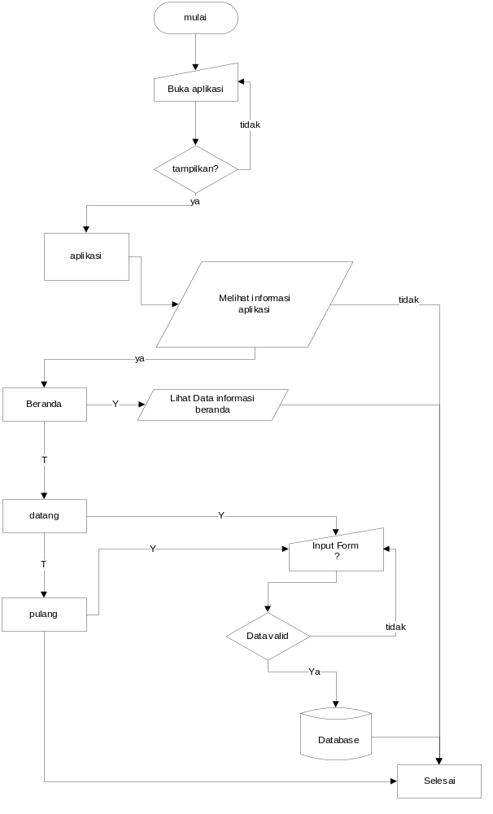
Gambar 4.8 : Flowchart pengunjung
Sumber : Penulis 2024

      - Flowchart Halaman admin
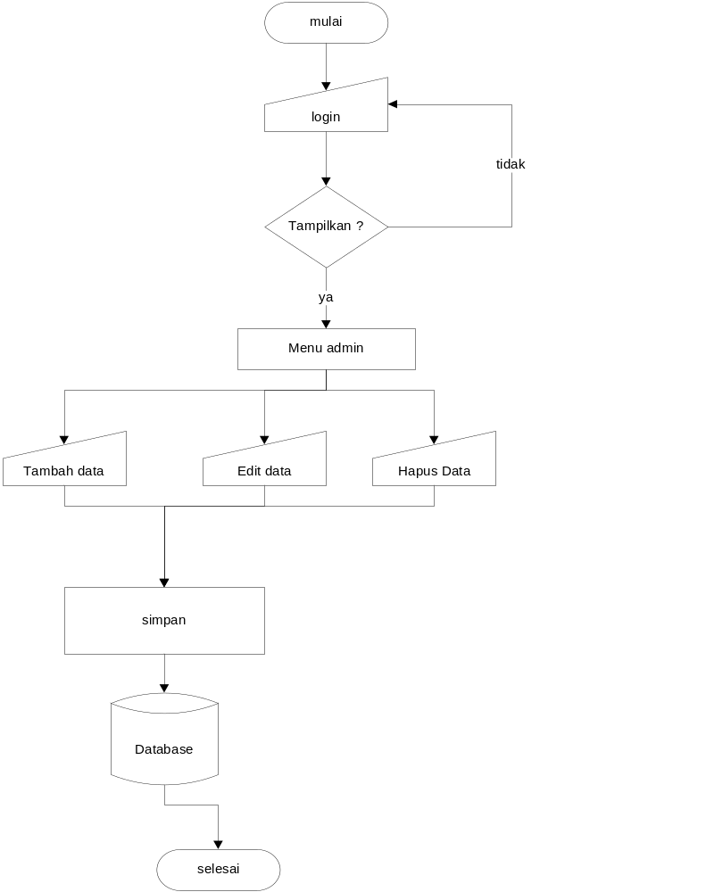

Gambar 4.9 : Flowchart halaman Admin
Sumber : Penulis 2024

    - Rancangan File Master
      - Rancangan File Master Admin
Halaman admin perlu dirancang sedemikianrupa dengan harapan dapat memberikan kenyamanan dan kemudahan kepada admin pada saat menginputkan data/informasi kedalam aplikasi. Adapun perancangan tampilan halaman admin seperti ditunjukan pada gambar berikut :
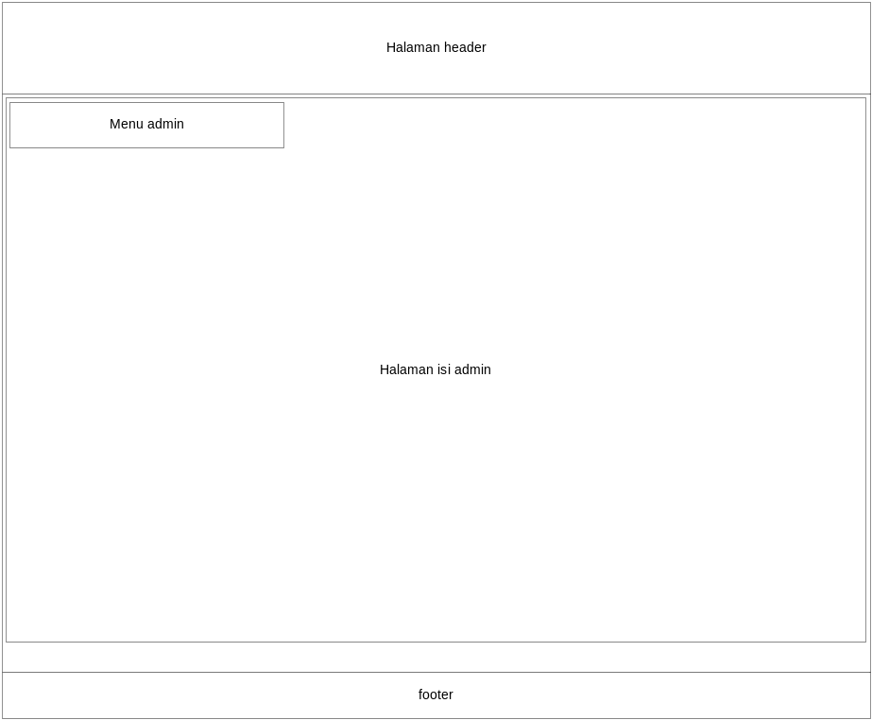
Gambar 4.10 : File Master Admin
Sumber : Penulis 2024

    - Rancangan Dialog Input (Tampilan Input)
- Rancangan Input Admin
Rancangan input admin merupakan rancangan input yang digunakan oleh admin untuk menambah password yang baru. Bentuk rancangan input admin pada aplikasi ini adalah sebagai berikut :
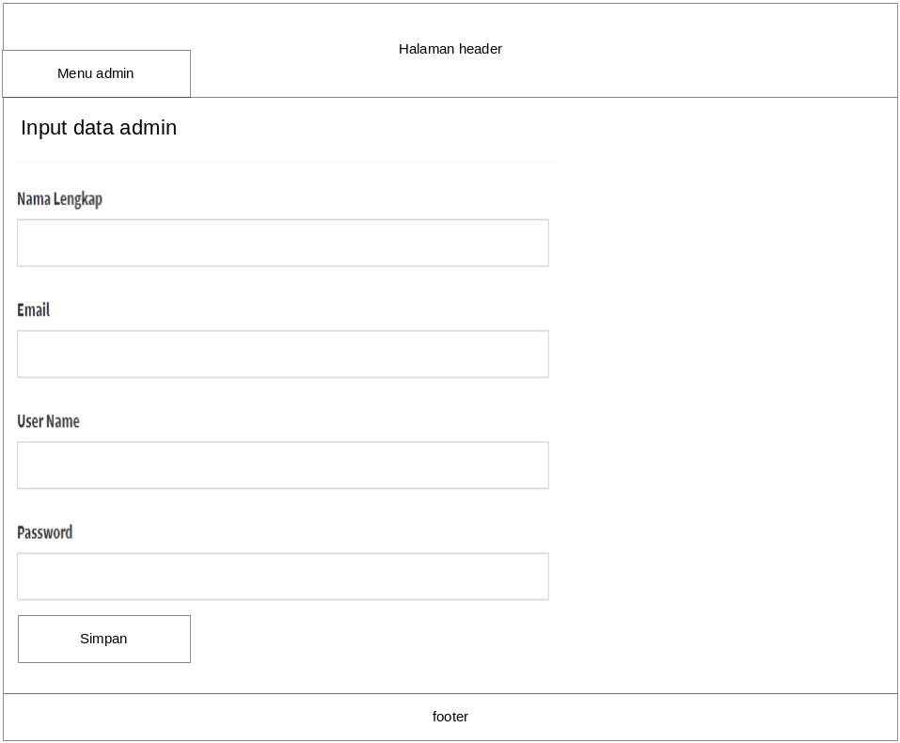Gambar 4.11 : Rancangan Input admin
Sumber : Penulis 2024

- Rancangan Input Profil
Rancangan input Profil aplikasi merupakan rancangan input yang digunakan oleh admin untuk mengubah identitas aplikasi yang sudah dibuat sebelumnya. Bentuk rancangan input profil pada aplikasi ini adalah sebagai berikut :
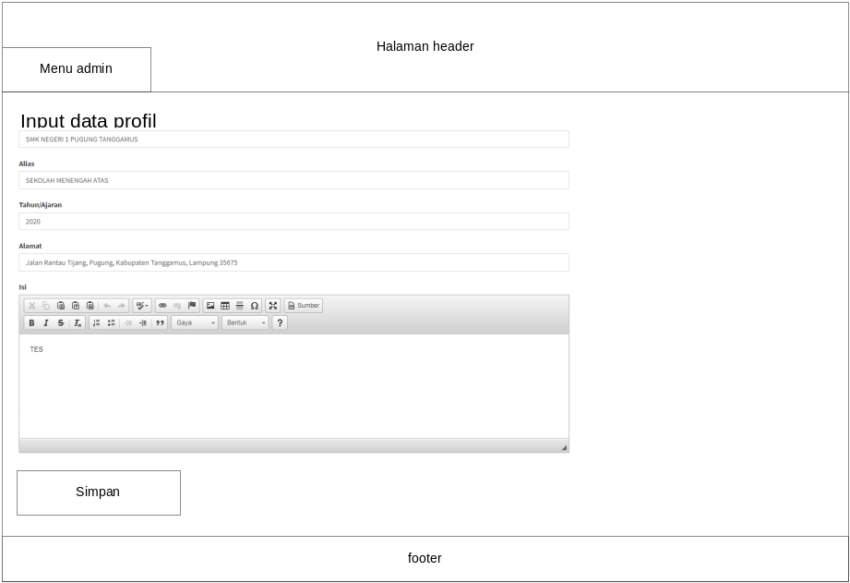
Gambar 4.12: Rancangan Input profil
Sumber : Penulis 2024

- Rancangan Input data kariawan
Rancangan input data kariawan merupakan rancangan input yang digunakan oleh admin untuk menambah data kariawan. Bentuk rancangan input data kariawan pada aplikasi ini adalah sebagai berikut :
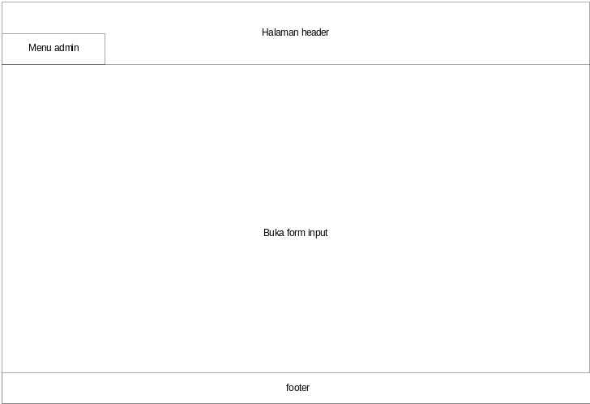
Gambar 4.13 : Rancangan Input data kariawan
Sumber : Penulis 2024
- Rancangan Input login
Rancangan input login merupakan rancangan input yang digunakan oleh pengujung untuk login sebagai pengguna pada aplikasi. Bentuk rancangan input login pada aplikasi ini adalah sebagai berikut :
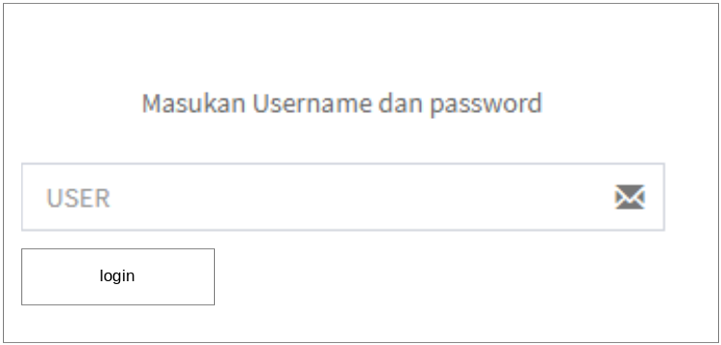
Gambar 4.14 : Rancangan Input login
Sumber : Penulis 2024

    - Dialog Output (Tampilan Output)
Berdasarkan rancangan yang dibuat, terdapat tampilan output yang disesuaikan dengan pembuatan database. Tampilan output tersebut adalah sebagai berikut:
- Rancangan Halaman Utama Aplikasi
Pada saat pengunjung membuka sebuah aplikasi, pengunjung akan disuguhkan beberapa informasi yang terdapat pada halaman utama aplikasi tersebut. Rancangan halaman utama aplikasi pada aplikasi ini adalah sebagai berikut :
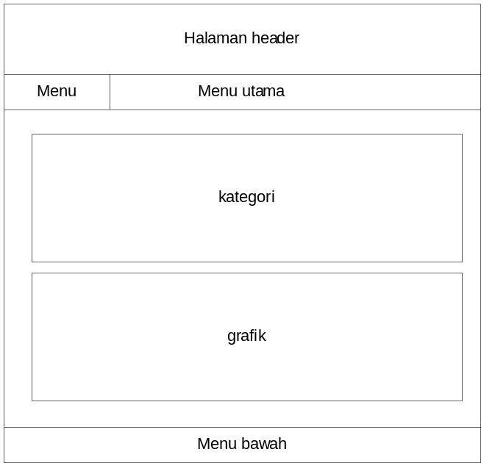
Gambar 4.15 : Rancangan Halaman Utama Aplikasi
Sumber : Penulis 2024

- Rancangan Halaman kariawan
Halaman kariawan berisi data kariawan di aplikasi. Rancangan halaman kariawan pada aplikasi ini adalah sebagai berikut :
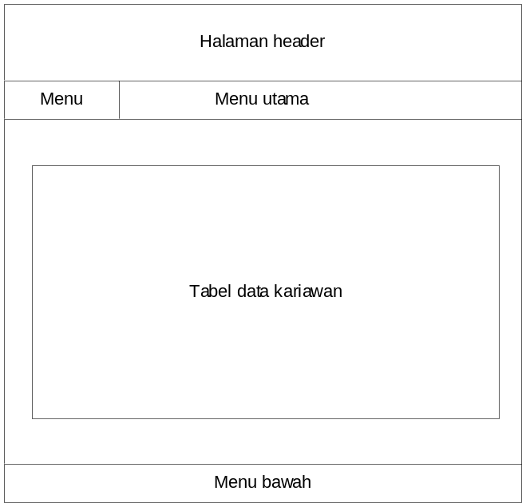
Gambar 4.16 : Rancangan Halaman kariawan
Sumber : Penulis 2024
  - Tampilan implementasi
Tahap implementasi merupakan tahap meletakkan sistem agar siap untuk dioperasikan. Dengan tujuan untuk melakukan uji coba pada perangkat keras sebagai sarana pengolahan data dan penyajian informasi. Kegiatan-kegiatan yang dapat dilakukan pada tahap implementasi ini adalah dari proses membuka program di web mobile dan membuka link-link yang ada dan menutup atau keluar dari program.
    - Membuka aplikasi di berbagai merek handphone android
Untuk masuk ke aplikasi Berbasis web mobile , harus mengistal aplikasi berupa apk android, berikut ini merupakan tampilan aplikasi Berbasis web mobile .
- Tampilan Halaman Beranda
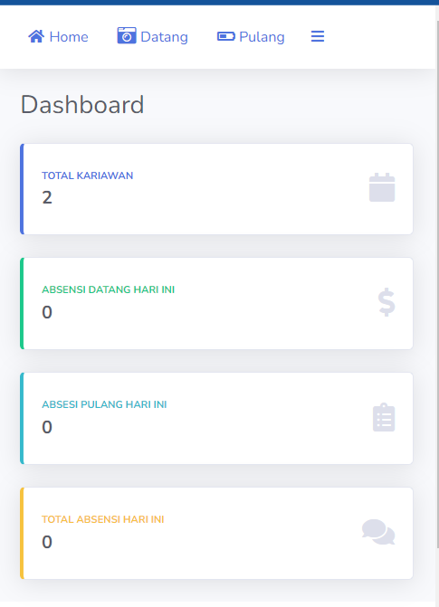
Gambar 4.17 : Tampilan Halaman Beranda
Sumber : Penulis 2024
- Tampilan Halaman data kariawan
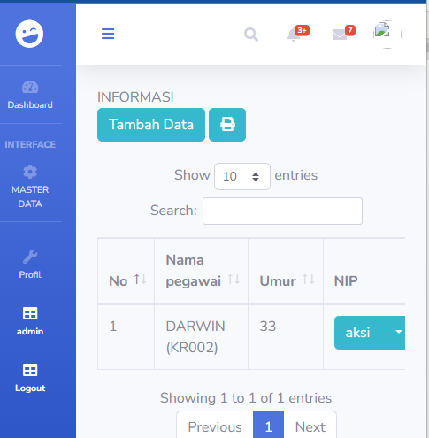
Gambar 4.18 : Tampilan Halaman data kariawan
Sumber : Penulis 2024

- Tampilan Halaman data absensi
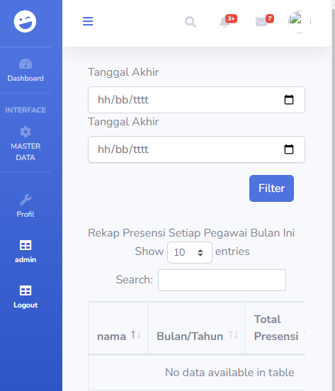
Gambar 4.19 : Tampilan Halaman data absensi
Sumber : Penulis 2024
    - Membuka Halaman Admin
Untuk masuk ke halaman admin aplikasi berbasis web mobile , admin harus melakukan login terlebih dahulu dengan memasukkan username dan password.
- Halaman Login
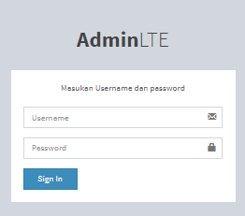
Gambar 4.20: Tampilan Halaman Login
Sumber : Penulis 2024

- Halaman Utama Admin
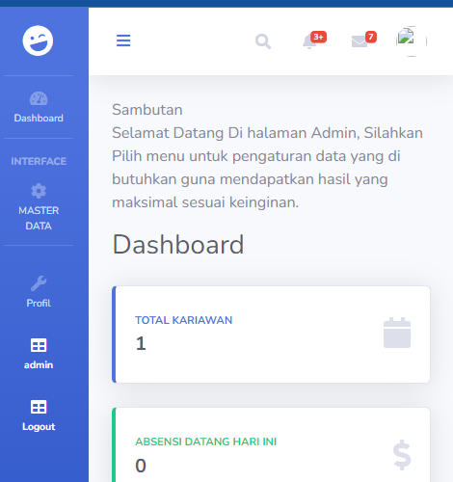
Gambar 4.21: Tampilan Halaman Utama Admin
Sumber : Penulis 2024

    - Perangkat Pendukung Sistem Yang Baru
- Hardware
Spesifikasi hardware yang digunakan penulis untuk membangun Berbasis web mobile adalah sebagai berikut:
Table 4.8 Spesifikasi hardware yang di gunakan penulis untuk memangun aplikasi
PC | Labtop | Android
- Processor Intel core i5 3,0 Ghz  - RAM 16 GB  - SSD 512 GB  - HDD 1 TB  - LCD Monitor 19 “  - VGA 4 GB RADEON RX560  - DVD RW  - LAN Card  - USB 2.0, USB 3.0  - Printer, Mouse dan Keyboard | - Processor Intel core i3 1,5 Ghz  - RAM 8 GB  - SSD 256 GB  - Monitor 14 “  - VGA 2 GB NVDIA  - WIFI 2/5 GHZ  - USB 2.0, USB 3.0  - Printer | - Processor 1,5 Ghz  - RAM 2 GB  - Memori 32 GB  - Monitor 5 “  - WIFI 2/5 GHZ

Spesifikasi minimal hardware yang direkomendasikan penulis kepada pengguna (user) dapat menggunakan/mengakses aplikasi Berbasis web mobile adalah sebagai berikut:
Table 4.9 Spesifikasi minimal hardware untuk jalankan aplikasi untuk pengunan (user)
PC | Labtop | Android
- Processor Intel core i3 3,0 Ghz  - RAM 8 GB  - SSD 120 GB  - LCD Monitor 14 “  - VGA 2 GB  - DVD RW  - LAN Card  - USB 2.0, USB 3.0  - Printer, Mouse dan Keyboard | - Processor Intel core i3 1,5 Ghz  - RAM 4 GB  - SSD 120 GB  - Monitor 14 “  - VGA 2 GB  - WIFI 2/5 GHZ  - USB 2.0, USB 3.0  - Printer | - Processor 1 Ghz  - RAM 1 GB  - Memori 8 GB  - Monitor 4 “  - WIFI 2/5 GHZ

- Software
Spesifikasi minimal software yang diajukan penulis adalah sebagai berikut :
- Sistem Opresi : windows yang support aplikasi apk dan android 4 atau lebih tinggi
- Browser internet seperti mozila dan google crom
- Brainware
Spesifikasi brainware administrator (admin) untuk mengolah aplikasi yang direkomendasikan penulis adalah sebagai berikut:
- menguasai atau memahami bahasa pemrograman PHP, mysql, web editor, iklan, dan desain grafis. Hal ini digunakan jika administrator sebagai pusat kendali program ini melakukan perubahan dan isi tampilan web.
- Membuat security sistem
Hal ini untuk menjaga keamanan data dan rancangan spam (sampah elektronik) maupun hacker.

  - Implementasi koding program
Terlampir
  - Analisis Keuntungan dan Kelemahan
Berdasarkan aplikasi yang telah dibuat maka kelebihan yang dapat diperoleh adalah sebagai berikut:
- Informasi dapat selalu di update oleh user admin.
- Pemanfaatan informasi berbasis teknologi lebih maksimal dalam hal persebaran informasi, sehingga lebih luas cakupan dan wilayah persebarannya.
- diharapkan dapat mendukung program berbasis IT (Ilmu dan Teknologi)
Disamping kelebihan yang diberikan aplikasi yang dibuat terdapat kekurangan yang diakibatkan kurannya SDM dan fasilitas yang dimiliki pihak pemegang apalikasi tersebut antara lain:
- Pendataan dan informasi dalam persebaran informasi yang dilakukan secara online membutuhkan jaringan yang terkoneksi dengan internet, sehingga dibutuhkan kemampuan server yang dapat menampung dan mengkoordinir pendataan didalamnya.
- Software yang digunakan dalam pembuatan aplikasi bervariasi sehingga memerlukan perangkat komputer yang mampu mengoprasikan software-software tersebut secara optimal dan SDM yang mampu mengoprasikan software-software tersebut agar dalam web tersebut dapat berjalan maksimal terutama pengadaan data.

